## 3.ユーザーマニュアル

### 3.1 用語と定義

アカウントはユーザーとしてサインインするために登録するアカウントです。

フォトグラファーのアプリはフォトグラファーが客に連絡するための「ＰＢＳ」によって提供されるアプリです。

客のアプリは客がフォトグラファーに連絡するための「ＰＢＳ」によって提供されるアプリです。

モバイル デバイスはフォトグラファーのアプリや客のアプリをダウンロードして実行するために使えるケイタイ、タブレット、他のデバイスです。

システムとはフォトグラファーのアプリ、客のアプリ、ウェブサイト、プラットフォームなど、フォトグラファーや客の連絡をサポートするために「ＰＢＳ」によって提供するシステムです。

フォトグラファーは客がシステムで予約できる撮るサービスを提供する独立した第三者です。

客は客のアプリのアカウントを持っている人です。

ウェブサイトは「ＰＢＳ」が運営するウェブサイトです。

### 3.2システム要件

**3.2.1ハードウェア**要件

**パソコン**

|  |  |  |
| --- | --- | --- |
| **パソコン** | **最小要**件 | おすすめ |
| インターネット接続 | ケーブル、ワイファイ　（４Ｍｂｐｓ） | ケーブル、ワイファイ　（８Ｍｂｐｓ） |
| オペレーティング システム | ＷＩＮＤＯＷＳ７ | ＷＩＮＤＯＷＳ７以上 |
| コンピュータプロセッサ | インテル®コア i3 1.4GHz | インテル®コア i3 ２．５GHz |
| コンピュータメモリ | 1GB RAM | 2GB RAM以上 |
| ウェブブラウザ | グーグル クローム(v42 以上) | グーグル クロームの最新安定版 |

**For Android devices　アンドロイドデバイス**

|  |  |
| --- | --- |
| **オペレーティング システム** | アンドロイド8.0以上 |
| **プロセッサ** | インテル Atom® プロセッサ Z2520 1.2 GHz 以上のプロセッサ |
| **ストレージ** | 言語バージョンに応じて 850 MB と1.2 GB の間です。 |
| **RAM** | 最小は512 MB です。  2 GB はおすすめです。 |
| **ハードディスク** | インストール用は 2 GB のハード ディスクのスペースが必要です。  フラッシュ ストレージ デバイスを使用してインストールすることはできません。. |
| **ビデオ** | 1920 x 1080 ピクセル以上。 |
| **ブラウザ/インターネット** | このアプリは、オンラインで使うように設計されています。  「GOOGLEPLAY」ストアアプリをダウンロードして起動するには、高速インターネット接続をおすすめします。 |

**3.2.2ソフトウェア要件**

|  |  |  |
| --- | --- | --- |
| **ソフトウェア** | **名前/バージョン** | **説明** |
| オペレーションシステム | ウィンドウズ 7, ウィンドウズ 10 | 開発用のオペレーティング システムとプラットフォーム |
| ウェブブラウザ | クロム 69以上, ファイアーフォックス | ウェブアプリ用 |
| アンドロイドシステム | アンドロイド4.0以上 | モバイルアプリ用 |

### 3.3アプリの使用

#### 3.3.1. 概要

客のアプリでは客がフォトグラファーを検索し、予約することができます。その後、客は自分の体験に基づいてフォトグラファーを評価することができます. 評価は星として表示され、フォトグラファーのプロフィールに表示されるレビューすることができます. ユーザーに写真や流行のスタイルについての情報を提供するために、システムにフォーラムもあります。

フォトグラファーのアプリはフォトグラファーが潜在的な客の広い範囲に達するのに役立ちます. また、撮るスケジュールを管理したり、客の予約を受け取ることができます。そして、プロフィールを編集したり、アルバムや提供するサービスを追加したりすることができます。フォーラムに参加することもできます。

システムには「ＡＤＭＩＮＩＳＴＲＡＴＯＲ」に簡単にシステムを制御できるように、ウェブサイトを提供します。「ＡＤＭＩＮＩＳＴＲＡＴＯＲ」には撮るカテゴリを追加、デリート、編集したり、写真配信方法を管理したりできます。コミュニティ標準に違反しているユーザーをブロックできます。

#### 3.3.2. 登録

* **目標**
  + ユーザーのアカウントを作成します
* **機能**
  + 「ＰＢＳ」アカウントを作成します
  + グーグルでサインアップします
  + フェイスブックでサインアップします
* **ユーザ インターフェイス**

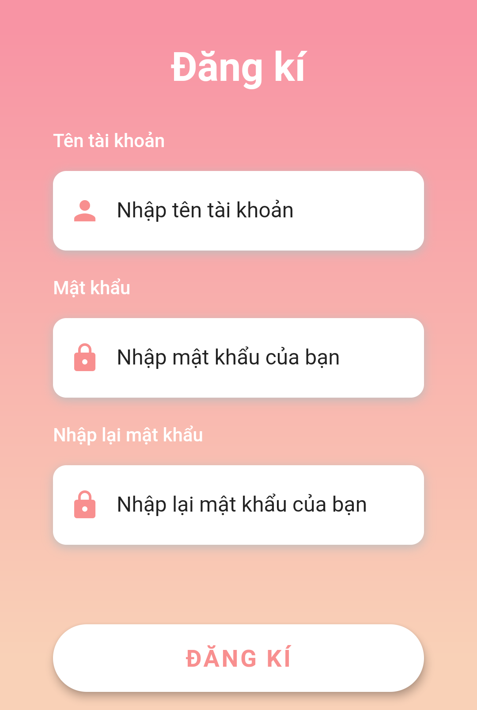

図１－「ＰＢＳ」アカウントを作成する



図２－フェイスブック／グーグルでサインアップ

#### 3.3.3. ログイン

* **目標**
  + ユーザーがサインインします
* **機能**
  + 「ＰＢＳ」 アカウントでサインインします
  + グーグルでサインインします
  + フェイスブック アカウントでサインインします
* **ユーザーインターフェース**

#### 3.3.4. ログアウト

* **目標**
  + ユーザーがサインアウトします
* **機能**
  + サインアウトします
* **ユーザーインターフェース**

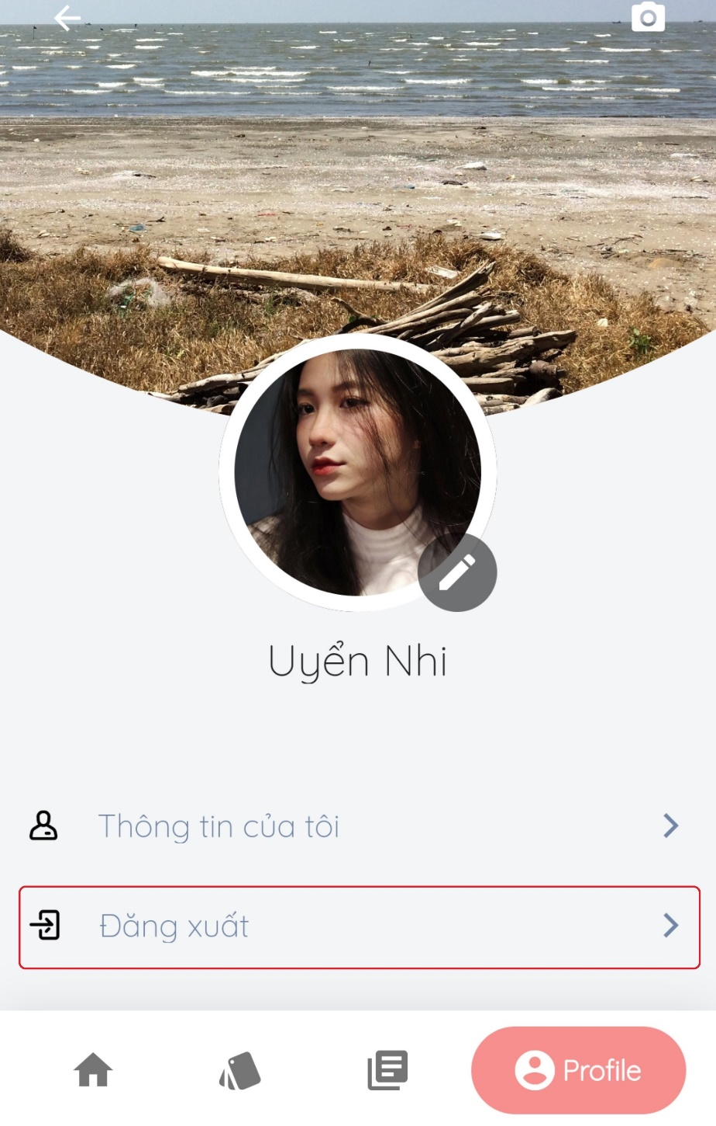

図3 – ログアウト

#### 3.3.5. パスワード忘れ

* **目標**
  + ユーザーのパスワードをリセットします
* **機能**
  + 「ＰＢＳ」 アカウントでサインインします
  + グーグルでサインインします
  + フェイスブック アカウントでサインインします
* **ユーザーインターフェース**

***3.3.6. フォトグラファーを検索***

* **目標**
  + 客が適用な***フォトグラファー***やサービスを見つけます
* **機能**
  + フォトグラファーを検索します
  + サービスを検索します
* **ユーザーインターフェース**

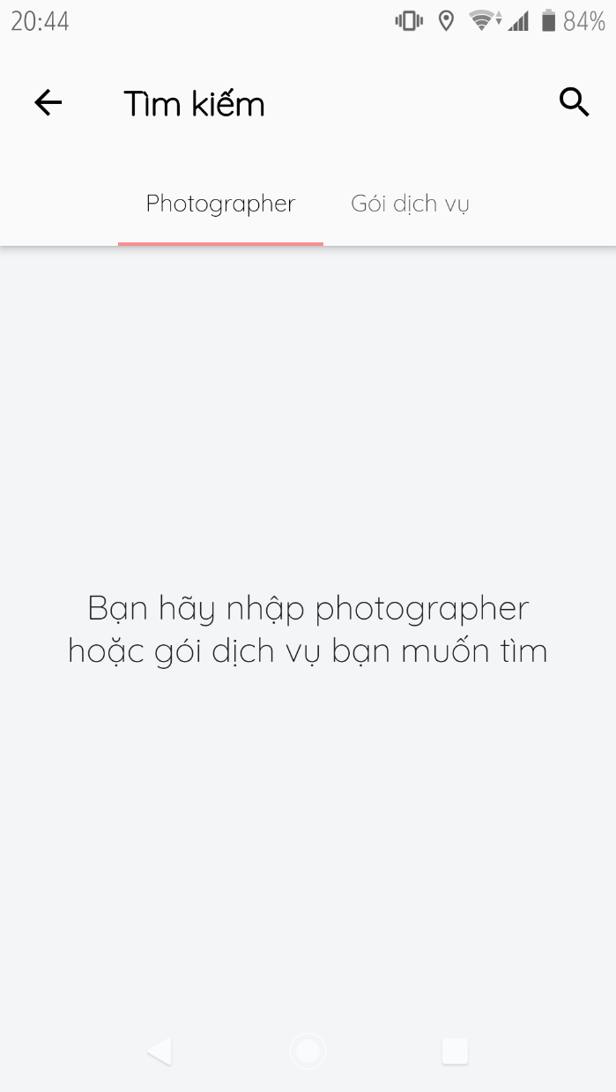

図4-フォトグラファー／サービスの検索

***3.3.7. リクエストの管理***

* **目標**
  + 客が予約を管理できます
* **機能**
  + 数日を予約します (客のみ)
  + 一日を予約します(客のみ)
  + 予約を変更します(客のみ)
  + 予約をキャンセルします(客のみ)
  + 予約の受け入れます(フォトグラファーのみ)
  + 予約を断ります(フォトグラファーのみ)
* **ユーザーインターフェース**

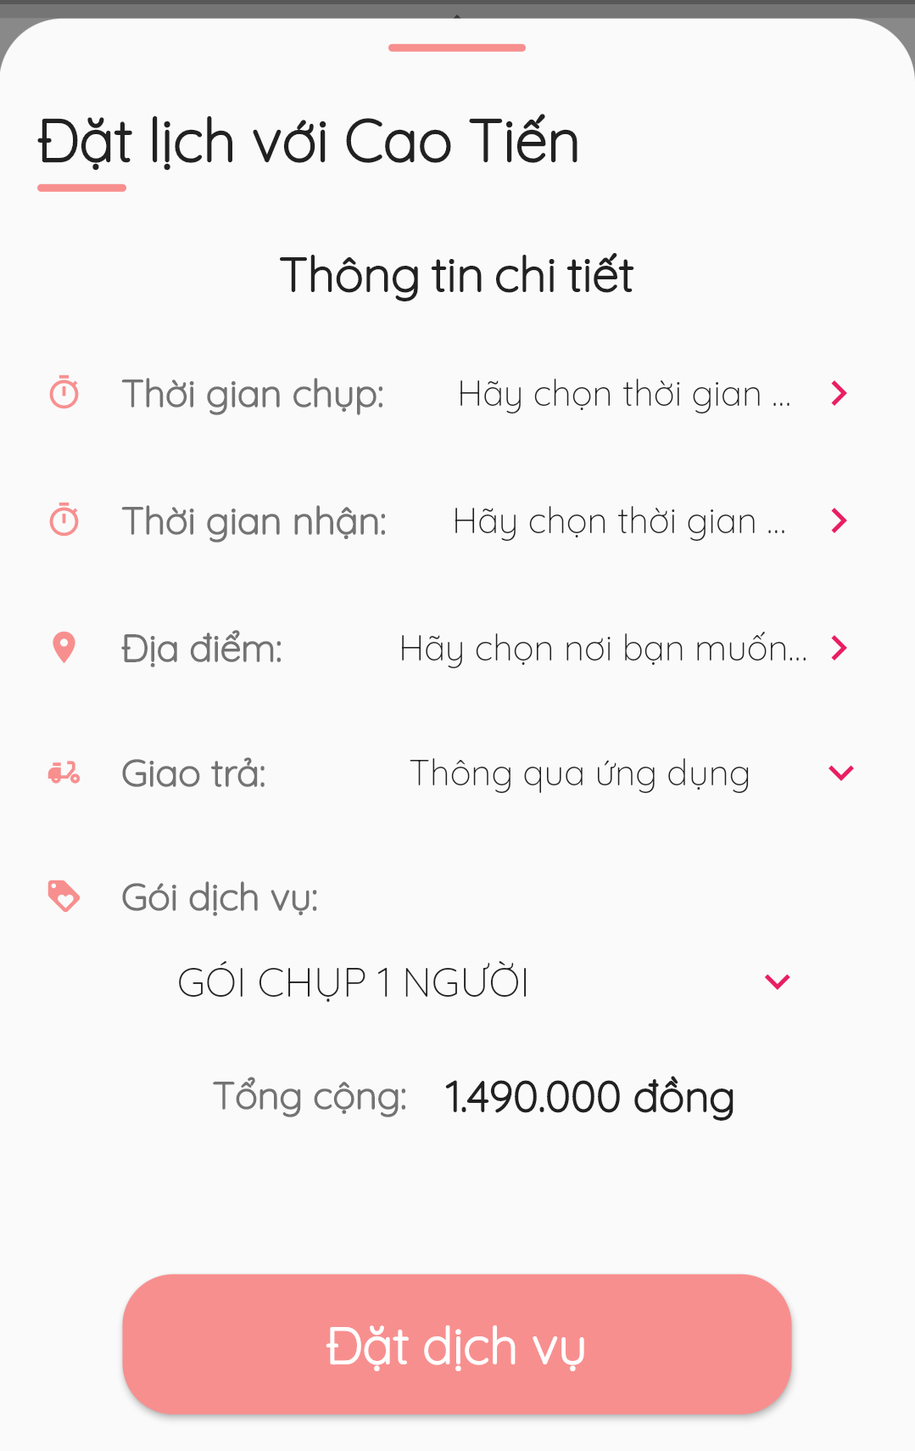

図5 –一日の予約

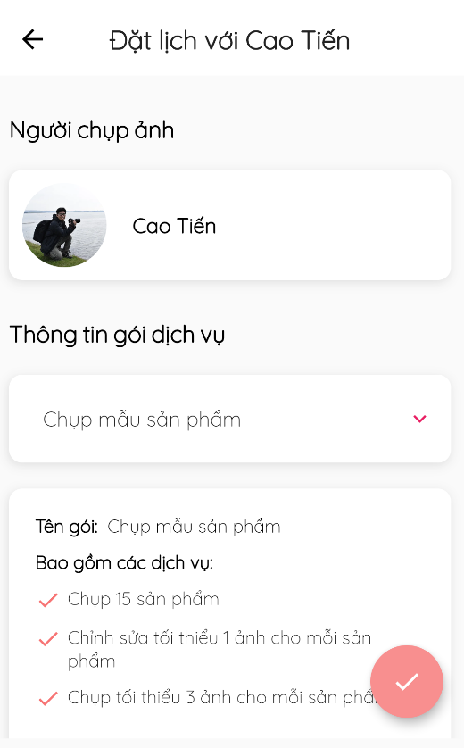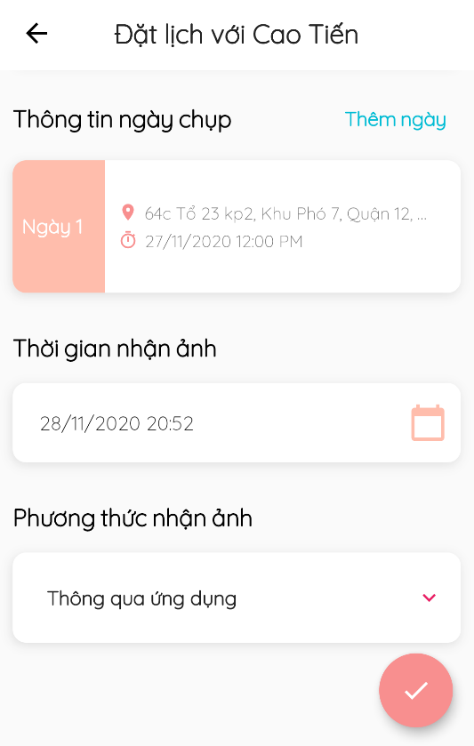

図6 –数日の予約

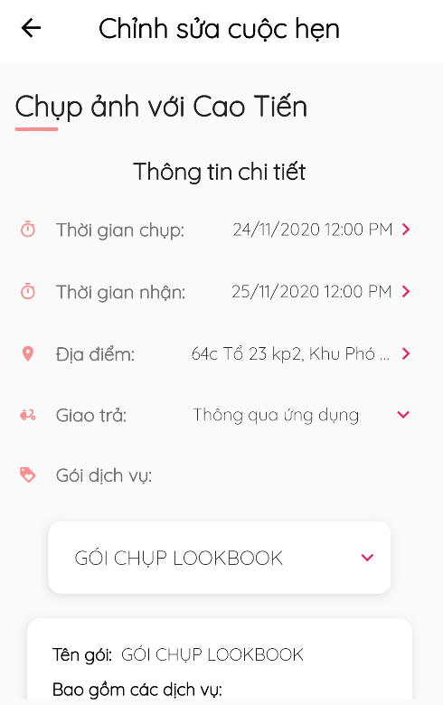

図7 - 一日の予約の変更

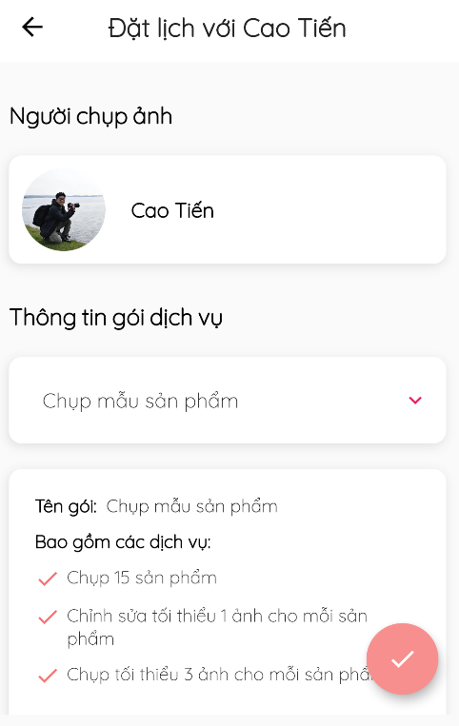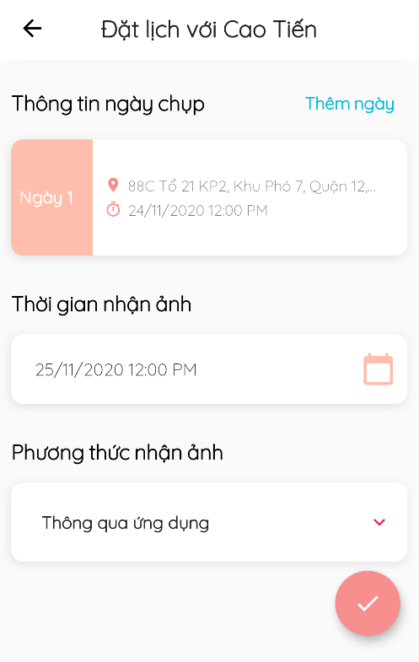

図8 -数日の予約の変更

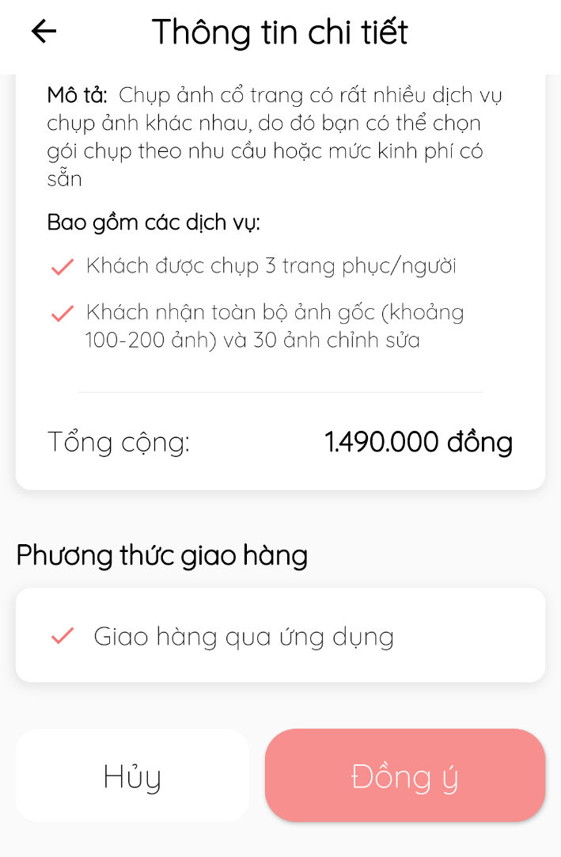

図9 – 予約の断り/受入 /キャンセル

***3.3.8. レビューの管理***

* **目標**
  + 客がサービスをレビューします
  + レビューを管理します
* **機能**
  + レビューを観ます
  + レビューを書きます(客のみ)
* **ユーザーインターフェース**

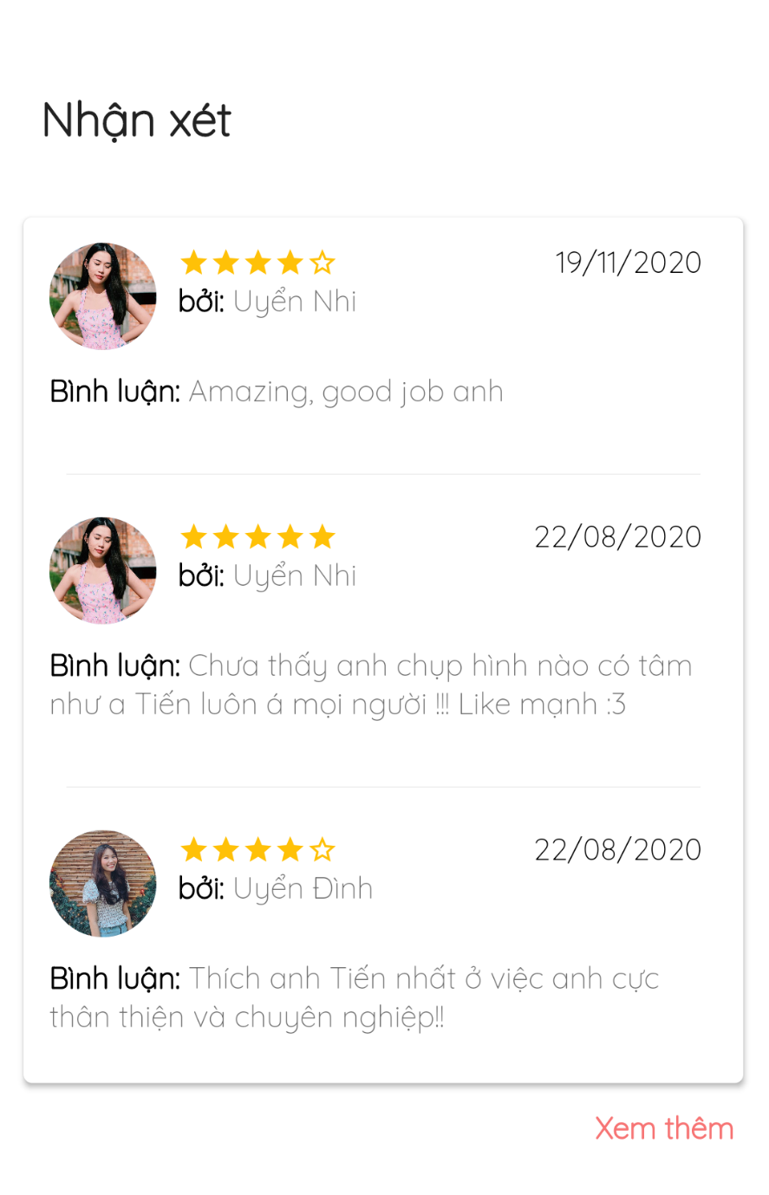

図10 – レビューをを観ます



図11 – レビューを書きます

***3.3.9. リクエストの状態の管理***

* **目標**
  + フォトグラファーがリクエストの状態を変更します
* **機能**
  + リクエストの状態を変更します
* **ユーザーインターフェース**

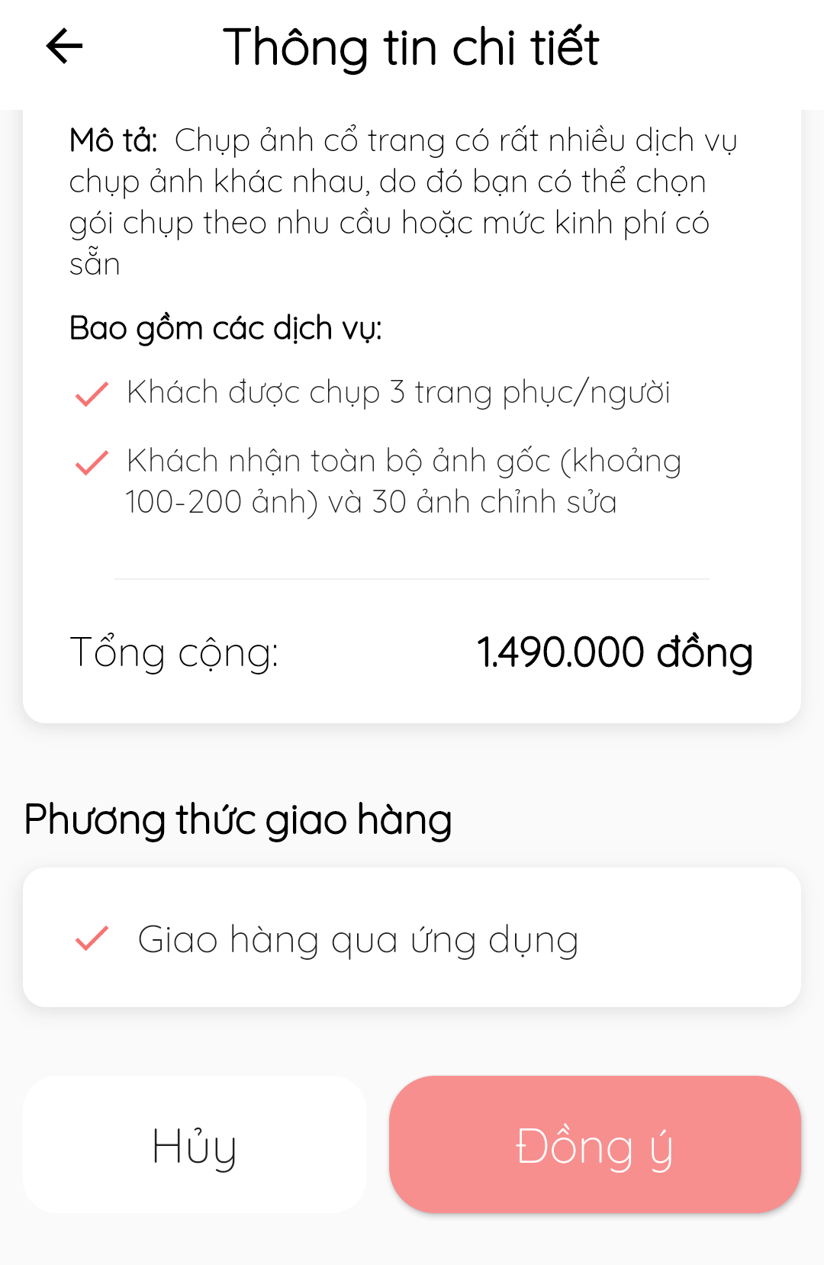

図12 - 予約の状態を変更します

***3.3.10. カレンダーの管理***

* **目標**
  + フォトグラファーが撮るスケジュールを変更します
* **機能**
  + 毎日の撮るスケジュールを管理します
  + 毎日の撮るスケジュールを変更します
  + 都合がない日を追加します
* **ユーザーインターフェース**

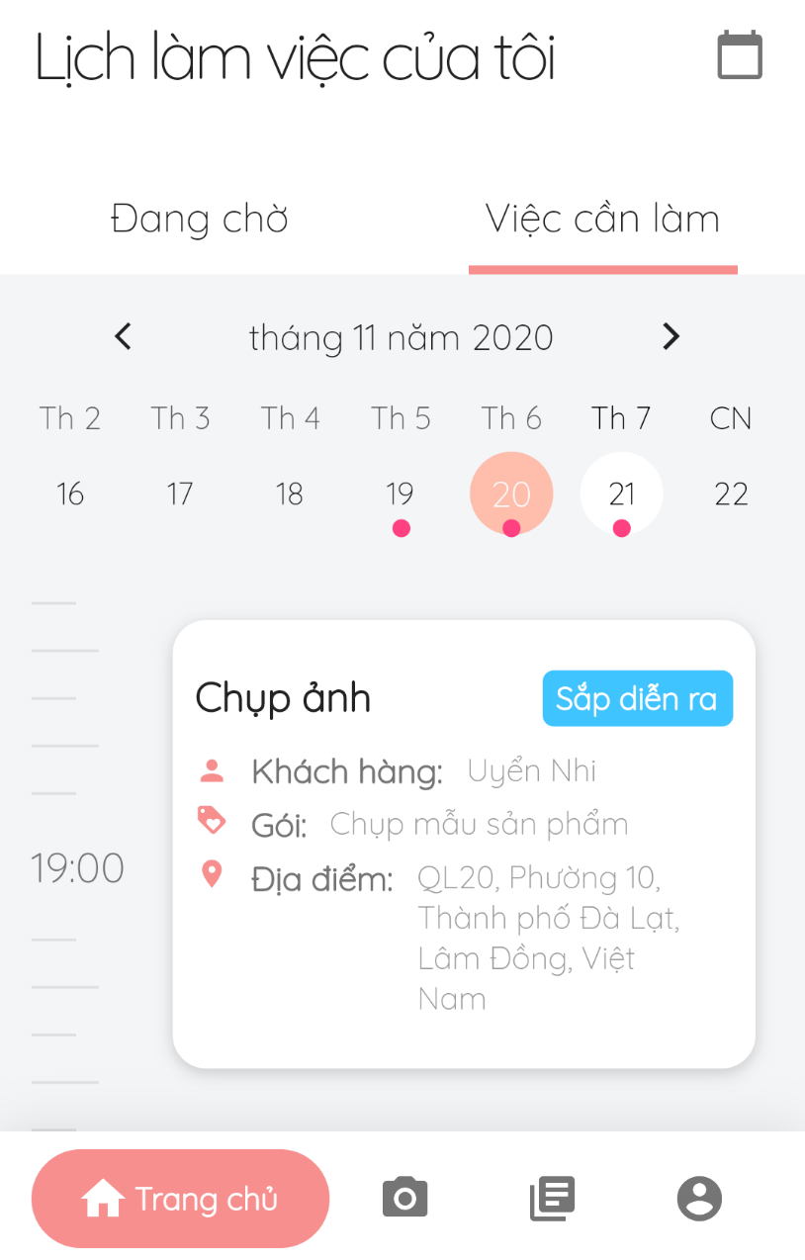

図13 - 撮るスケジュール

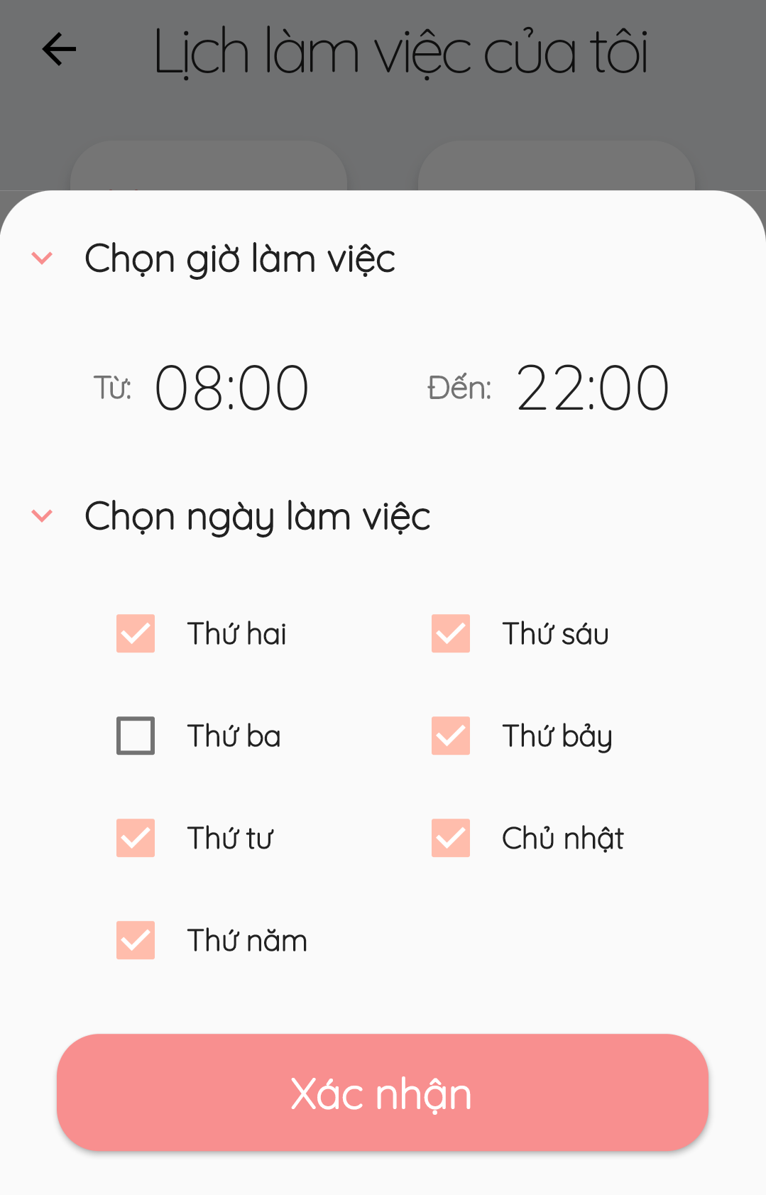

図14 – 毎日の撮るスケジュールを変更します

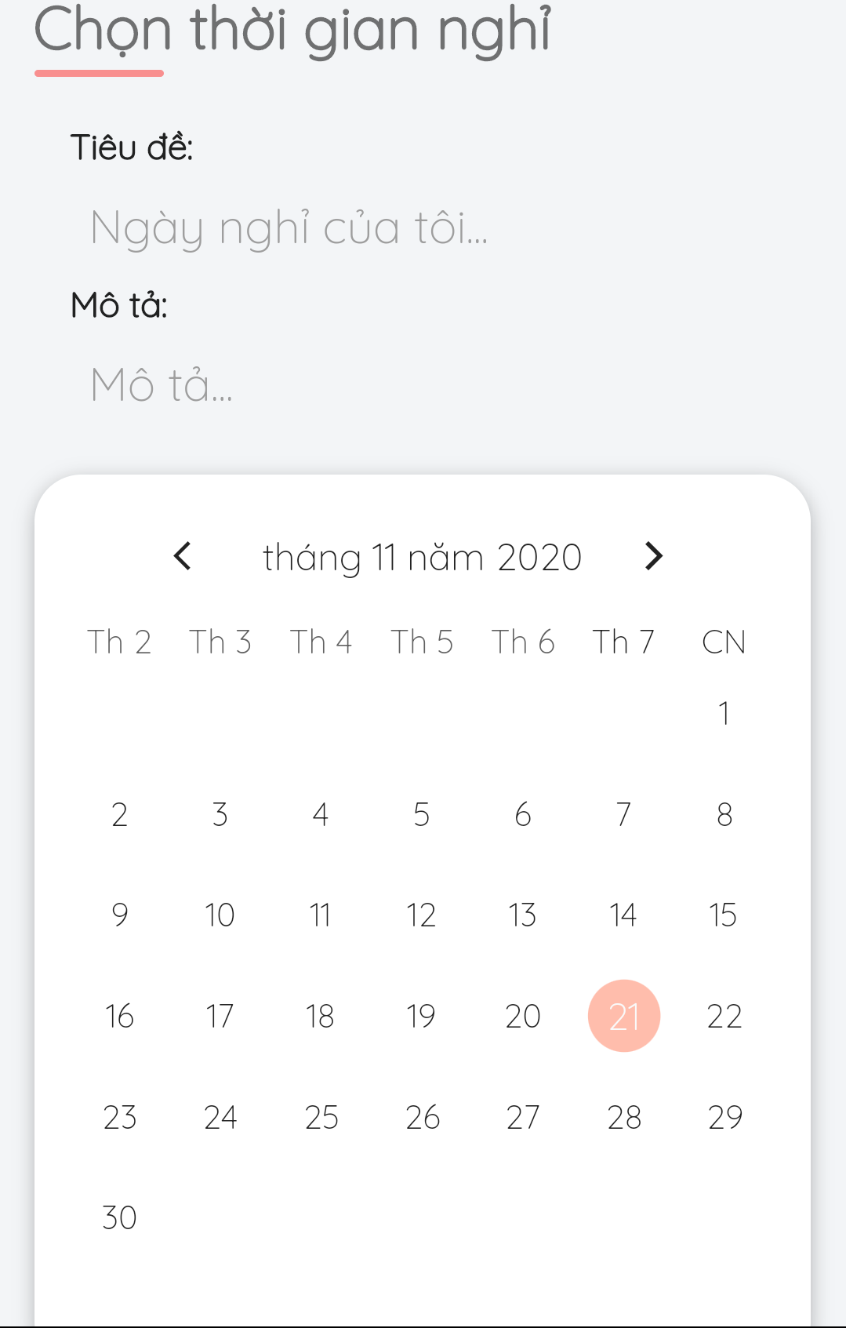

図15 – 都合がない日を追加します

***3.3.11. アルバムの管理***

* **目標**
  + フォトグラファーがアルバムを管理します
  + 客が好きなアルバムをフォローします
* **機能**
  + アルバムを追加します(フォトグラファーのみ)
  + アルバムを変更します(フォトグラファーのみ)
  + アルバムをデリートします (フォトグラファーのみ)
  + アルバムをフォローします (客のみ)
* **ユーザーインターフェース**

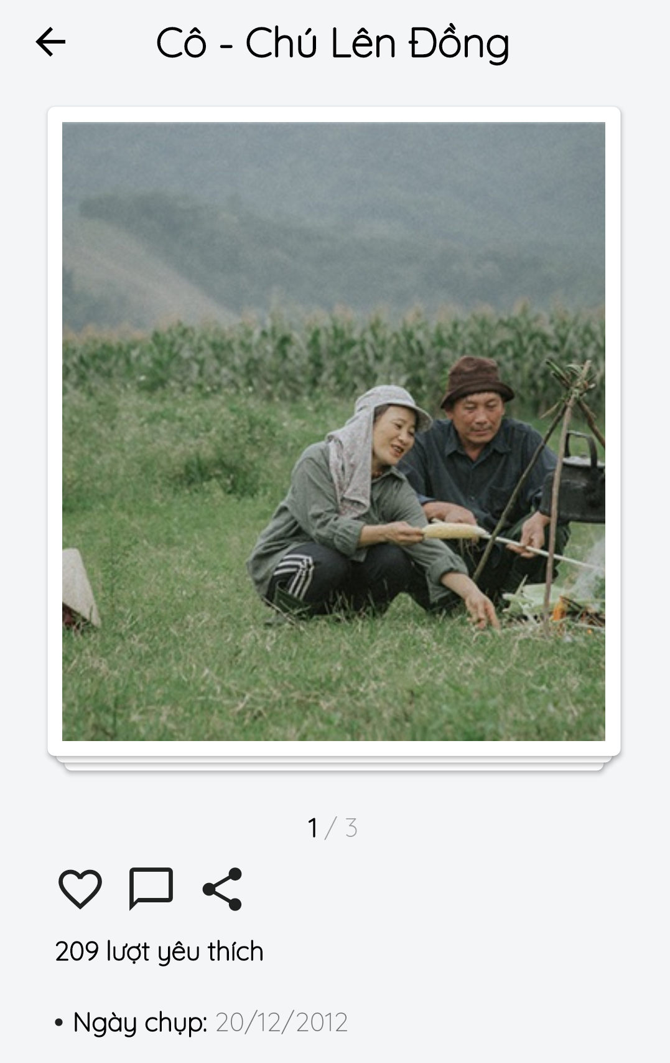

図16 – アルバムをフォローする

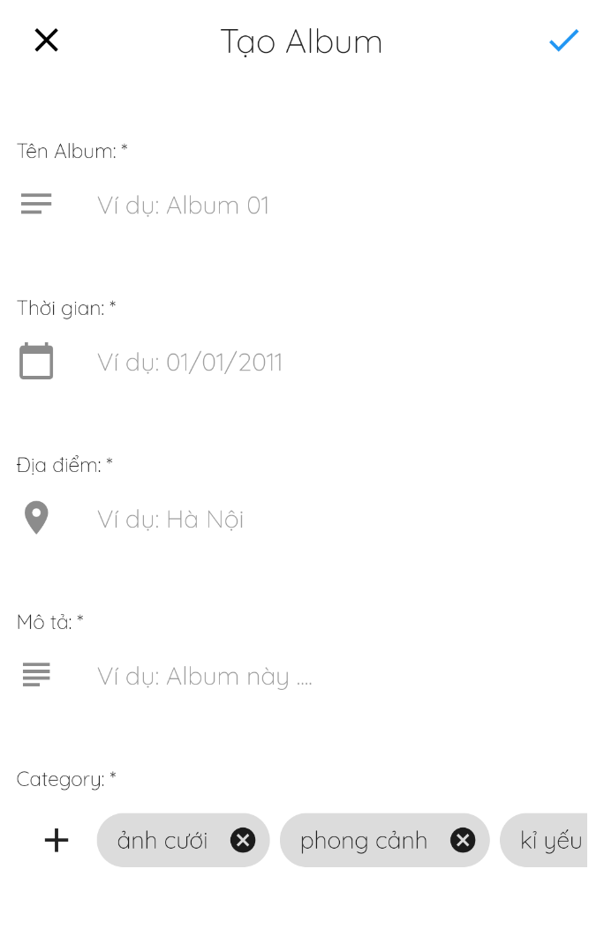

図17 - アルバムを追加します

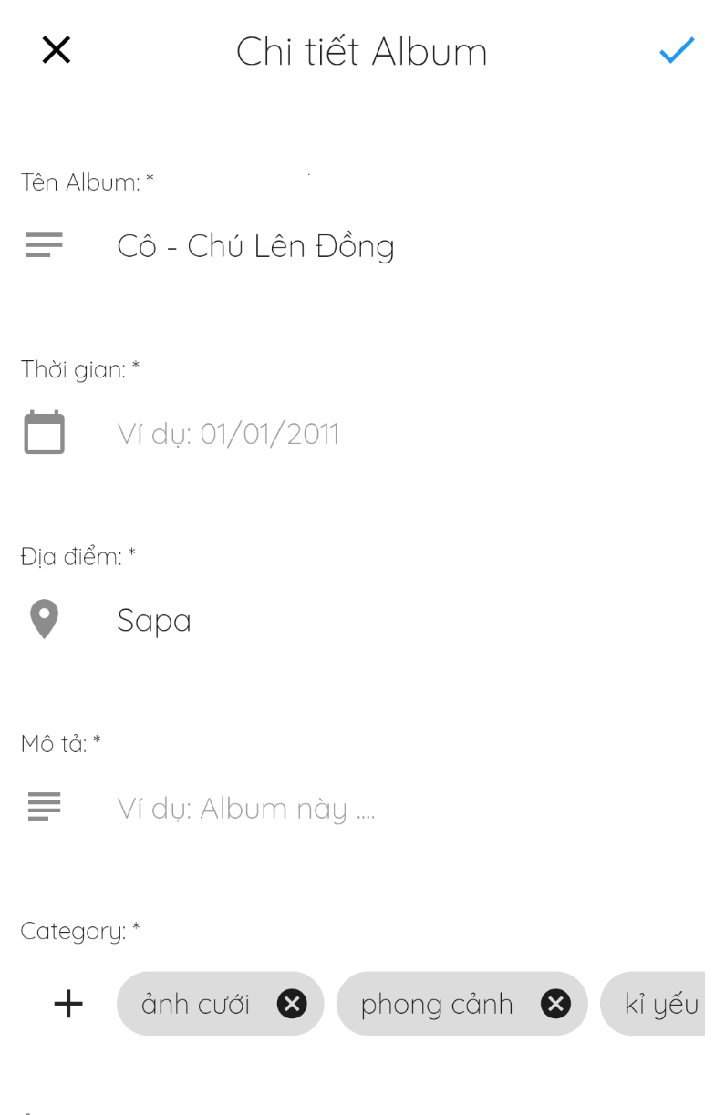

図18 – アルバムを変更します

***3.3.12. サービスの管理***

* **目標**
  + フォトグラファーがサービスを管理します
  + 客がフォトグラファーのサービスを観ます
* **機能**
  + サービスを追加します(フォトグラファーのみ)
  + サービスを変更します(フォトグラファーのみ)
  + サービスを削除します(フォトグラファーのみ)
  + サービスを観ます
* **ユーザーインターフェース**

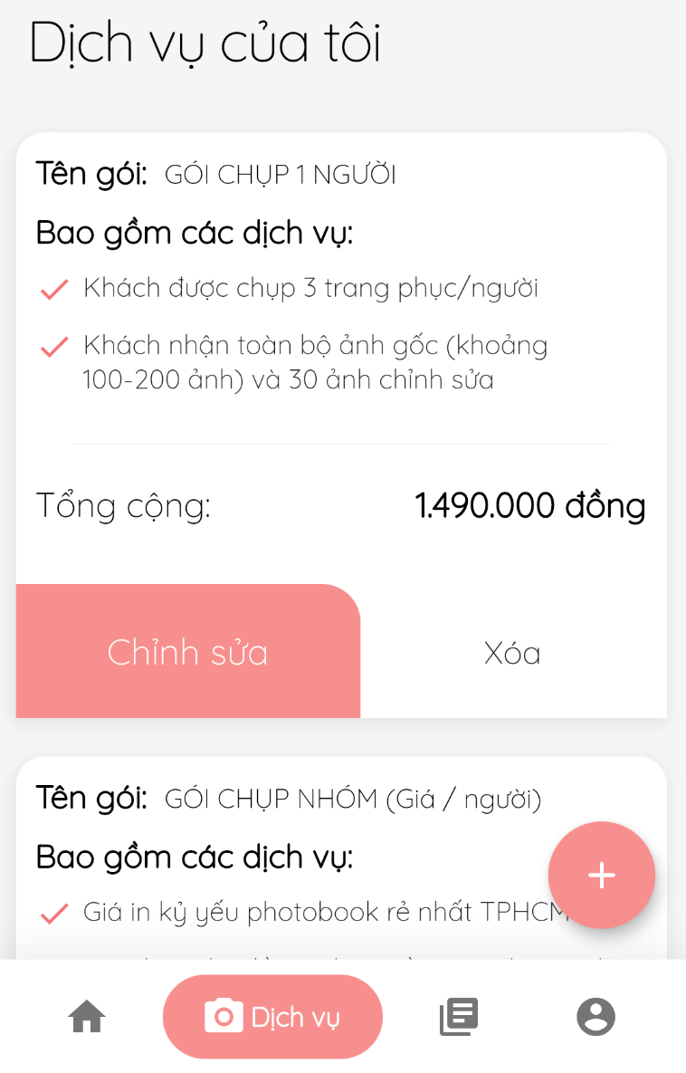

図19 – サービスを観ます

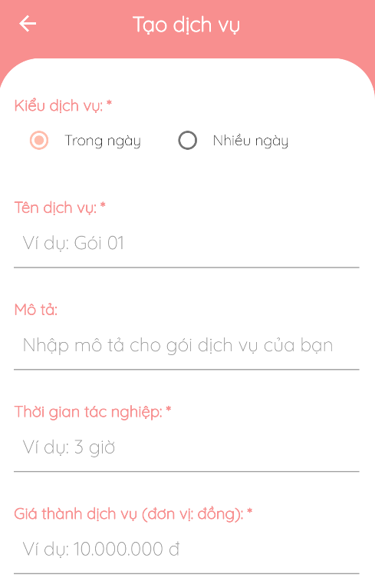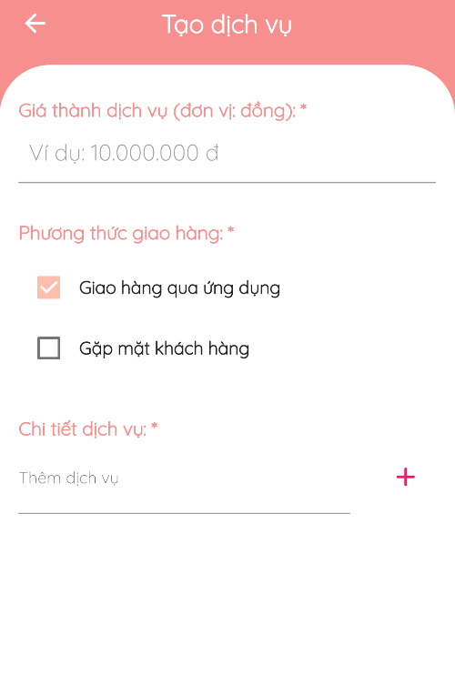

図20 - サービスを追加します

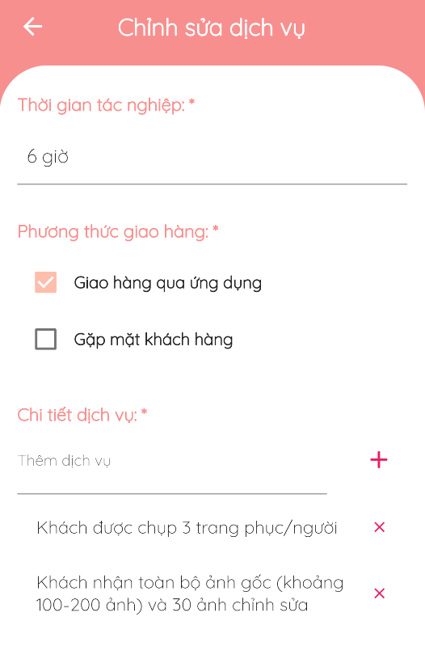

図21 – サービスを変更します

***3.3.14. カテゴリーの管理***

* **目標**
  + Allow admins to manage shooting categories
  + 管理者が撮るカテゴリーを管理します
  + Allow customers to view and select categories
  + 客がカテゴリーを観たり、選択します
* **機能**
  + カテゴリーを追加します(管理者のみ)
  + カテゴリーを変更します(管理者のみ)
  + カテゴリーを削除します(管理者のみ)
  + カテゴリーを観ます
  + カテゴリーを選択します
* **ユーザーインターフェース**

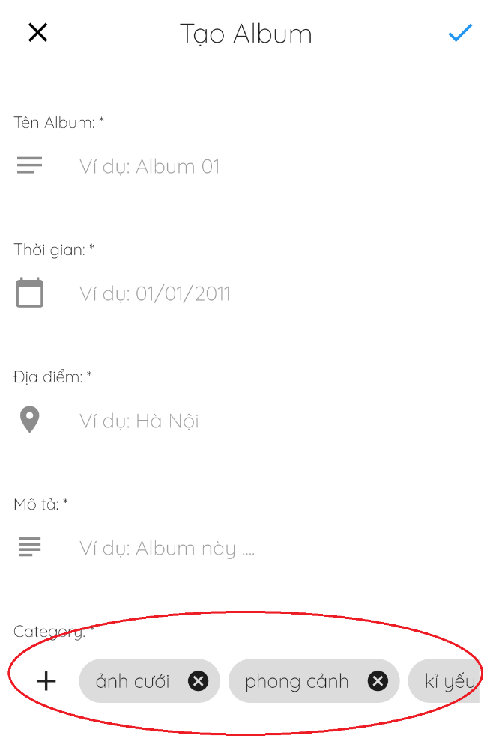

図22 – カテゴリーを観ます／選択します

***3.3.15. チャット***

* **目標**
  + 客とフォトグラファーが簡単に連絡します
* **機能**
  + チャット
* **ユーザーインターフェース**

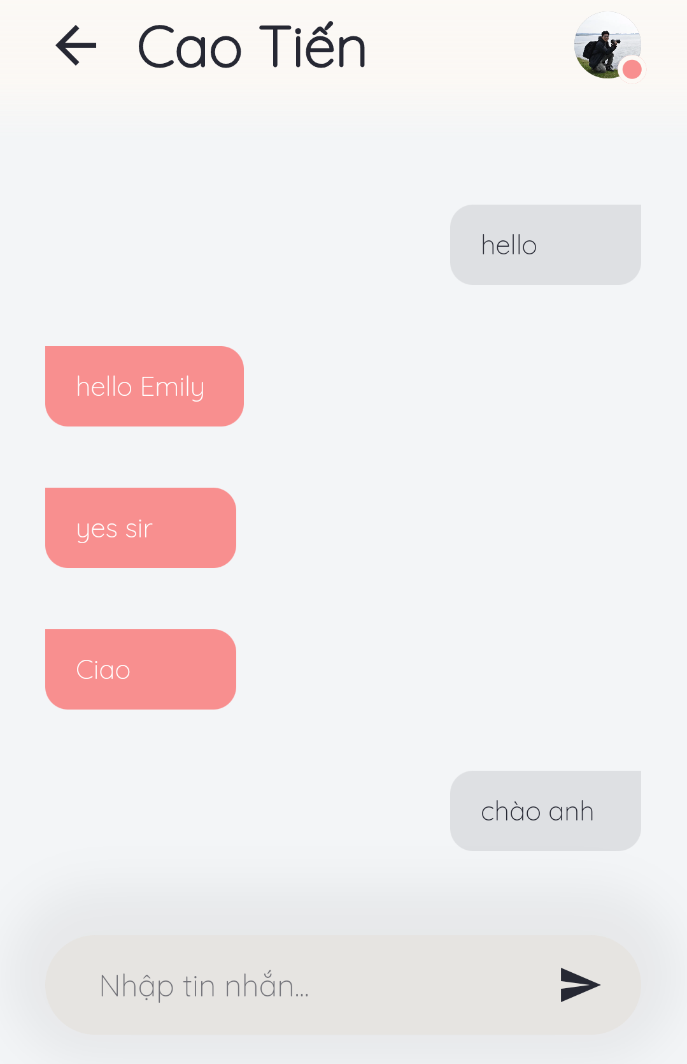

図23 – チャット

***3.3.16. フォーラム***

* **目標**
  + ユーザーがフォーラムのコンテンツを観ます
  + スレッドにコメントします
  + スレッドを管理します
  + カテゴリーを管理します
* **機能**
  + スレッドを観ます
  + コメントを観ます
  + スレッドを追加します
  + スレッドを編集します
  + スレッドをデリートします
  + コメントを追加します
  + コメントを編集します
  + コメントをデリートします
  + カテゴリーを追加します(管理者のみ)
  + カテゴリーを編集します(管理者のみ)
  + カテゴリーをデリートします(管理者のみ)
* **ユーザーインターフェース**

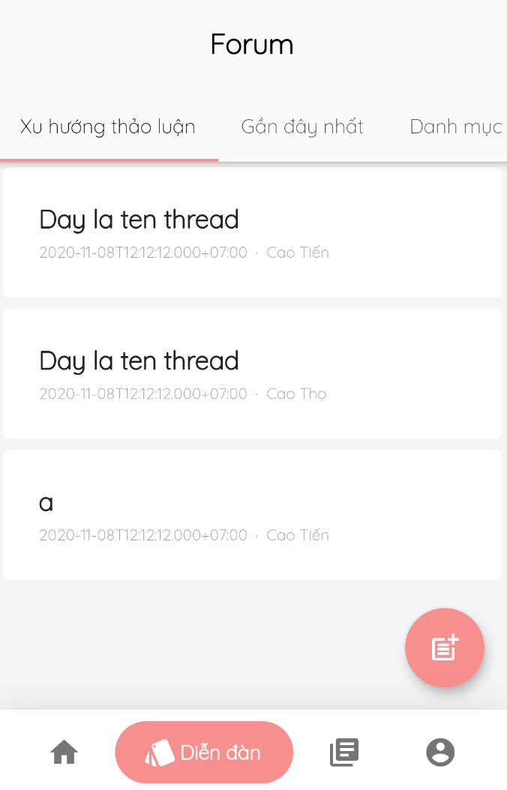

図24 – スレッドを観ます

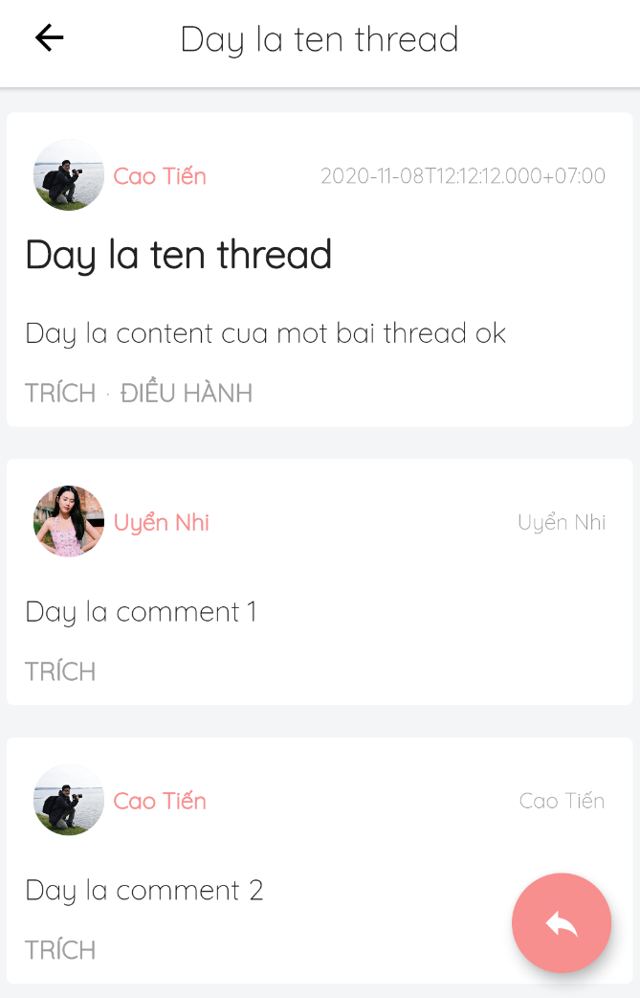

図25 – コメントを観ます

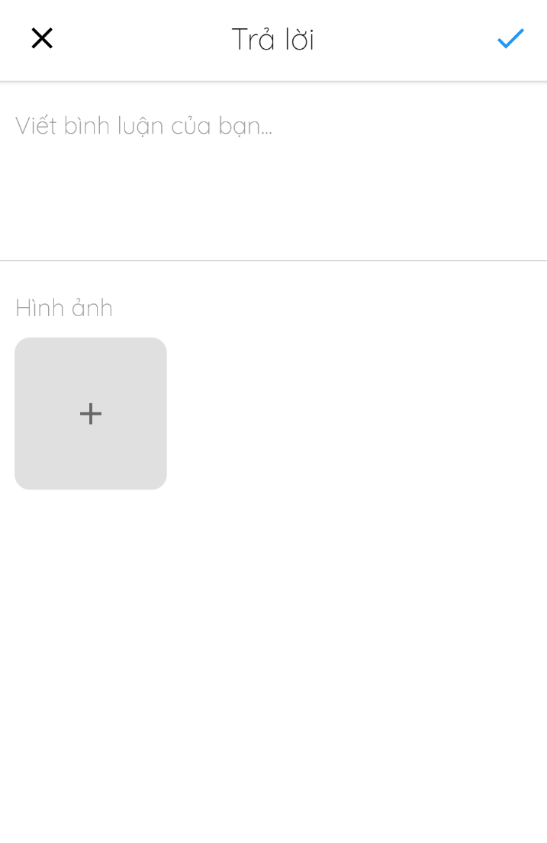

図26 – コメントをを追加します

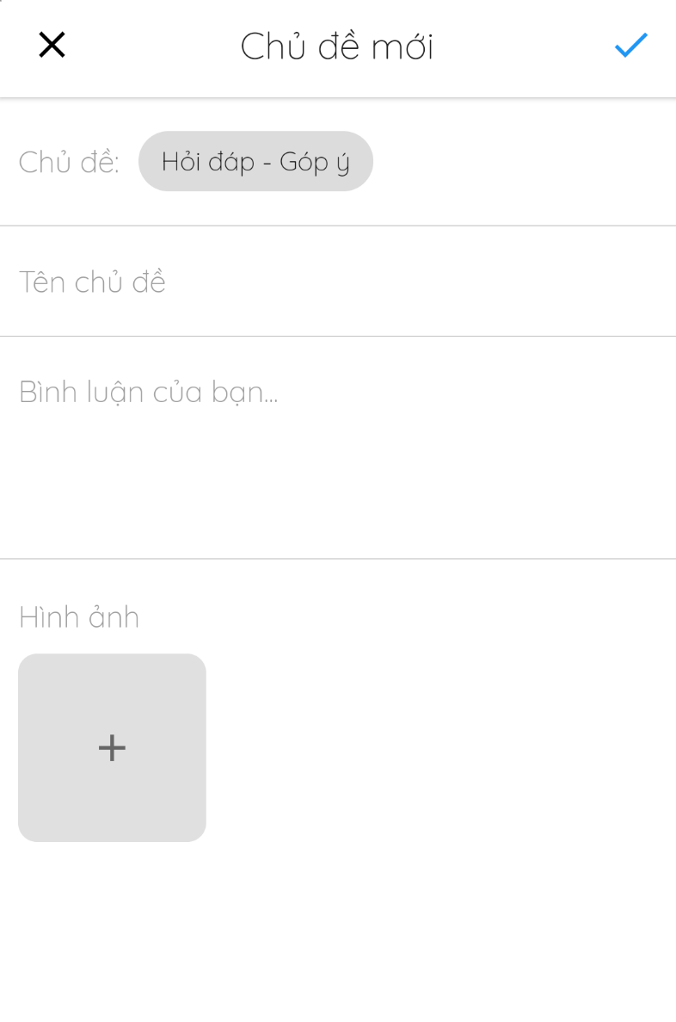

図27 – スレッドを追加します

***3.3.17. 配信方法の管理***

* **目標**
  + 管理者が配信方法の管理します
  + 客やフォトグラファーが配信方法を観たり、選択します
* **機能**
  + 配信方法を追加します(管理者のみ)
  + 配信方法を編集します (管理者のみ)
  + 配信方法をデリートします(管理者のみ)
  + 配信方法を選択します(客やフォトグラファー)
* **ユーザーインターフェース**

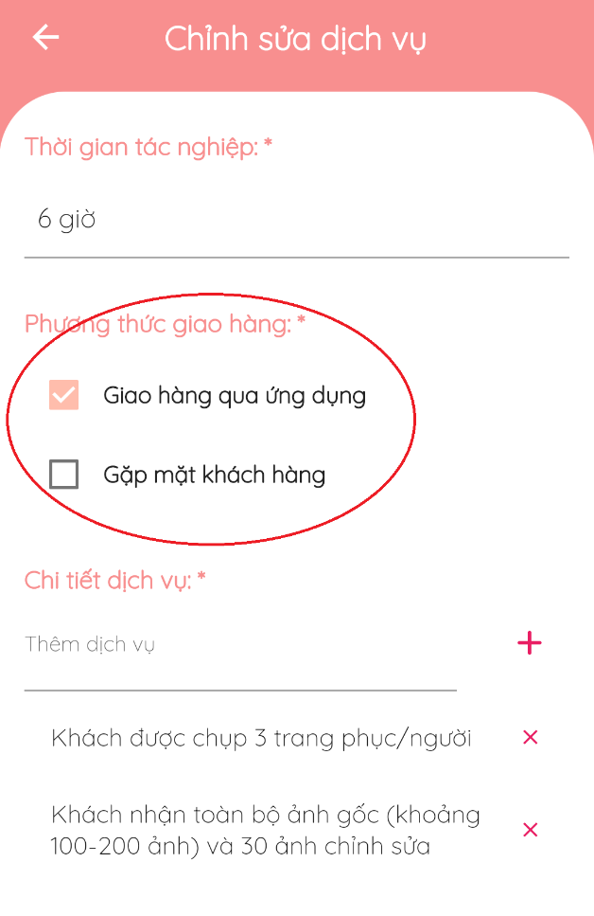

図28 - 配信方法を選びます

***3.3.18. プロファイルの管理***

* **目標**
  + ユーザーがプロファイルを編集します
* **機能**
  + プロファイルを編集します
  + アバターやカバーを変更します
* **ユーザーインターフェース**

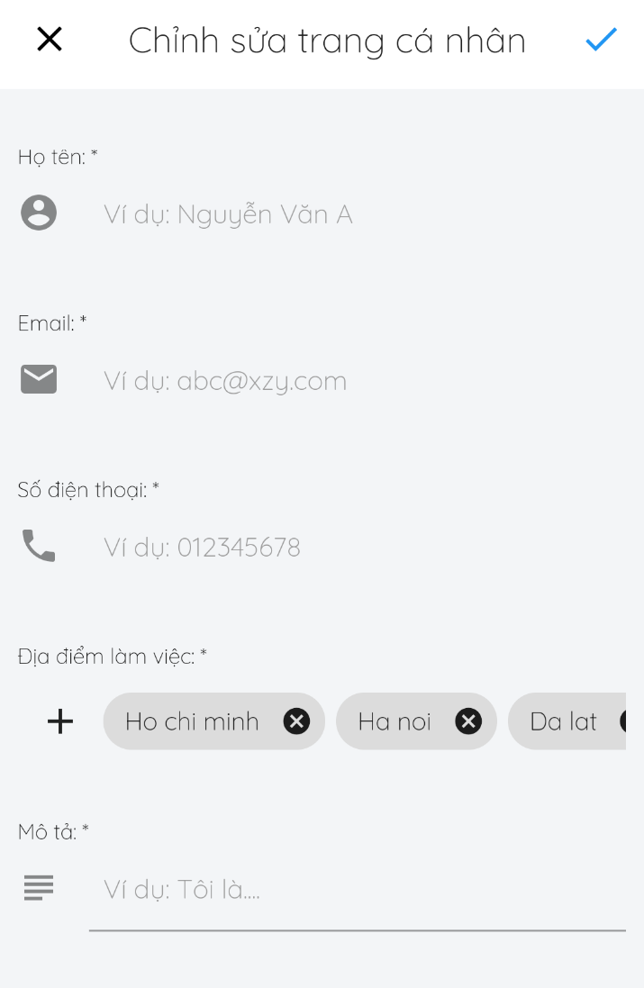

図29 – プロファイルを編集します

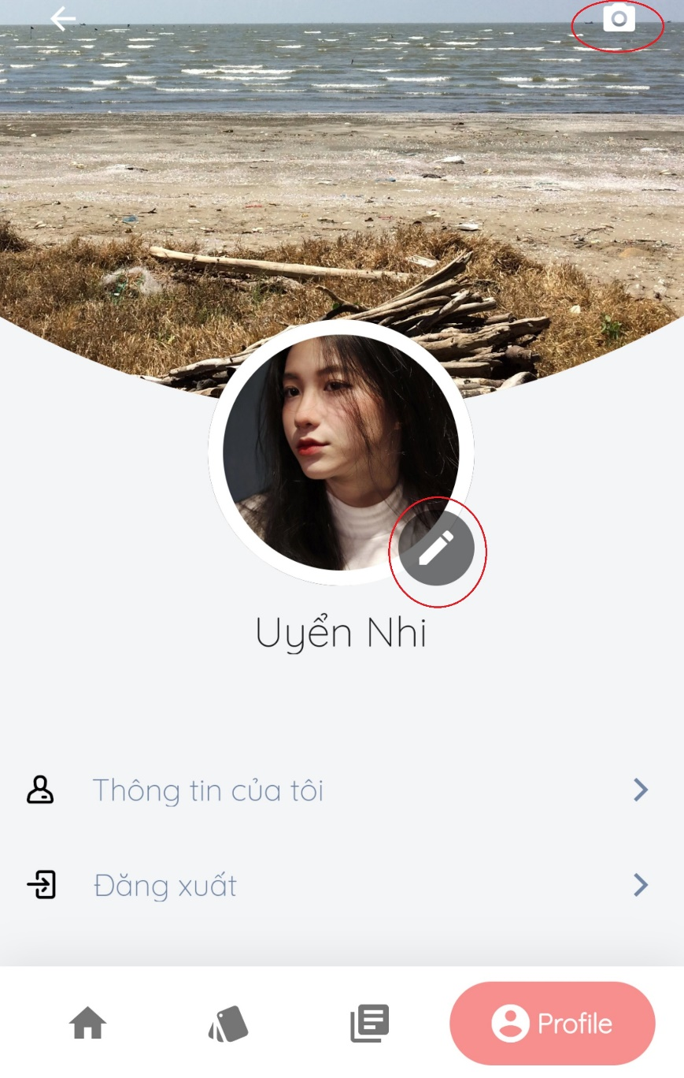

図30 –アバター／コバーを変更します

### 3.4トラブルシューティング

1. **現在の場所を特定できない場合があります**

最初の発生

* テストの間に

問題

* ケイタイの現在の場所は許可されていません

回避策

次のステップを実行します:

* **設定**> **現在の場所** > **オン**

1. **プロファイルのイメージを失敗しに変更する場合があります**

最初の発生

* テストの間に

問題

* イメージのサイズが最大許容サイズを超えています

回避策

* 他の小さなイメージを選択します